Фамилия______________________ Имя___________________ Дата_______________

**Интегрированный контрольно- измерительный материал**

Прочитай текст.

Зачем башмаку длинный носок?

Только представь, в средние века была мода на башмаки с длиннющими узкими носками. Рыцари этой эпохи даже в бой ходили обутыми в железные башмаки с длинными носками. Конечно, конному рыцарю всё равно, какой длины носки на его ботинках. Но вот передвигаться пешком в такой неудобно.

Но мода есть мода! Чем знатнее владелец обуви, тем длиннее был её носок. У герцога длина носка ботинка могла достичь аж 70 сантиметров! Носок же простолюдина был не больше 15.

Вскоре люди поняли всё неудобство такой обуви. Но просто отказаться от символов богатства знать не могла. И тогда появились носы, загнутые вверх, особо длинные даже пристёгивали цепочками с браслетами на ногах. А ещё загнутые носки украшали колокольчиками, которые весело позванивали при ходьбе, и маленькими зеркалами, отбрасывающими солнечные зайчики.

Выполни задания:

I. Литературное чтение

1. Какой это текс?

художественный научно-популярный

1. Определи тип речи в тексте.

повествование описание рассуждение

1. Сколько абзацев в тексте? Выбери правильный ответ.

1 2 3 4 5 6

1. Озаглавь каждую часть текста.

1)________________________________________________

2)________________________________________________

3)________________________________________________

1. Что необычного было в моде. Продолжи предложение.

В средние века была мода ___________________________________________

_____________________________________________________________

1. Удобно было передвигаться в этой обуви? Для ответа используй слова из текста.

________________________________________________________________________

1. От чего зависела длина носка обуви? Выпиши предложение.

________________________________________________________________________________________________________________________________________________

1. Что придумали для удобства такой обуви? Выпиши предложение.

________________________________________________________________________________________________________________________________________________________________________________________________________________________

1. Чем украшали загнутые носки башмаков? Перечисли. _____________________

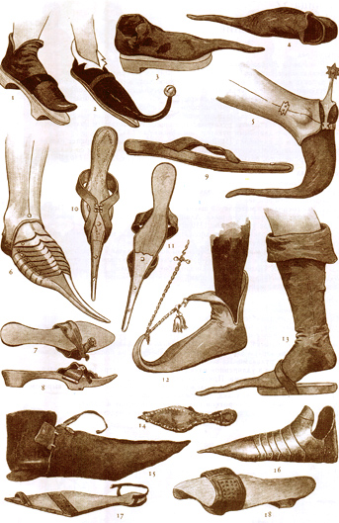_______________________________________

_______________________________________

10. На рисунке обведи:

- башмаки рыцаря;

-обувь с колокольчиками.

II. Математика

1. Выпиши из текста все числа, увеличь каждое число в 100 раз.

_______________________________________

1. Найди сумму и разность получившихся чисел.

__________________________ ____________________________

1. На сколько длина носка ботинка герцога

больше, чем длина носка простолюдина.

Реши задачу. _______________________________________

Ответ: ______________________________________________________________

III. Русский язык

1. Найди в тексте синоним слову башмак. ______________________________
2. Назови одним словом. Башмак, туфля, сапог - ___________________
3. Разбери по составу слова: длинными, цепочками, маленькими.
4. Найди в предложении имена прилагательные, подпиши часть речи, подчеркни волнистой линией.

А ещё загнутые носки украшали колокольчиками, которые весело позванивали при ходьбе, и маленькими зеркалами, отбрасывающими солнечные зайчики.

1. Выпиши восклицательное предложение.

____________________________________________________________________________________________________________________________________________

1. В первом абзаце найди предлоги, подпиши часть речи, выдели .
2. Укажи количество букв и звуков:

Колокольчиками - ______________. Длиннющими - ________________ .

1. Поставь ударение в ловах, подчеркни безударные гласные, запиши проверочные слова.

Носками - _______________________. Маленькими -____________________.

Длиннее - _______________________ . Цепочками - ____________________.

Весело - _________________________. Зеркалами - _____________________.

1. Объясни фразеологизм «быть под башмаком».

наступить на что-нибудь зависеть от кого-либо